FACULDADE SÃO PAULO TECH SCHOOL
CIÊNCIA DA COMPUTAÇÃO

StreamGuard
Monitoramento de Componentes Físicos de Sites de Streaming

Ana Clara Ferreira Clarete
Bruno Rafael Silva Gonçalves
Eduardo Guaglioni Lupianez
Jonatas Pereira Teles
Miguel Pereira Soares
Pedro Ludovic Nascimento Lima

São Paulo
2026

Sumário
1. Contexto 3
2. Problema 3
3. Objetivo 3
4. Justificativa 4
5. Escopo 4
6. Premissas e Restrições 5
Premissas 5
Restrições 5
7. Requisitos do Sistema 5
7.1 Requisitos Funcionais 5
7.2 Requisitos Não Funcionais 6
8. Metodologia 6
Comunicação 6
Transparência e Visibilidade 6
Melhoria Contínua 6
9. Diagrama de Requisitos – Backlog 7
10. Gráfico de Burndown 7
11. Considerações Finais 7
12. Referências Bibliográficas 8

1. Contexto
Durante a Copa do Mundo de 2026, a transmissão da CazéTV no YouTube atingiu recordes mundiais de audiência, chegando a mais de 23 milhões de pessoas assistindo simultaneamente à final — um aumento de 114% em relação à última Copa, em 2022.
O sucesso, no entanto, expôs uma fragilidade: muitos usuários relataram travamentos e congelamento de imagem justamente nos momentos mais importantes dos jogos, mesmo possuindo boa conexão de internet em casa. Isso evidencia que o problema pode estar relacionado à infraestrutura responsável pela transmissão, e não necessariamente à conexão do usuário.
Quando milhões de pessoas acessam o mesmo conteúdo simultaneamente, os servidores e demais componentes da infraestrutura podem ficar sobrecarregados, apresentando alto uso de processamento, memória, armazenamento ou capacidade de rede. Esse cenário pode provocar falhas perceptíveis ao público, como travamentos, queda na qualidade da imagem e até interrupções completas da transmissão.
Esse tipo de pico de acesso tende a se repetir em outros grandes eventos esportivos, como as próximas Olimpíadas, tornando o monitoramento da infraestrutura uma necessidade cada vez mais relevante.

2. Problema
Atualmente, não existe um mecanismo automatizado e centralizado para monitorar, em tempo real, o estado dos componentes físicos e lógicos — CPU, memória, armazenamento, rede e serviços — que sustentam uma transmissão ao vivo.
Como consequência, sinais de sobrecarga na infraestrutura costumam ser identificados somente depois que já afetam o público, por meio de travamentos, queda de qualidade ou interrupções, e não antes, quando ainda seria possível uma atuação preventiva por parte da equipe técnica.
Esse cenário se agrava em momentos de pico de audiência, como grandes eventos esportivos, quando múltiplos componentes da infraestrutura podem estar sob estresse simultaneamente, dificultando a priorização das ações da equipe técnica sem uma visão consolidada de toda a infraestrutura.

3. Objetivo
Desenvolver um painel dinâmico e automatizado, capaz de coletar em tempo real dados relacionados ao uso dos servidores durante transmissões ao vivo, como:
Uso de CPU;
Uso de memória RAM;
Uso de escrita e leitura de disco;
Uso e capacidade de rede;
Status dos principais serviços e componentes.
As informações serão apresentadas em um painel centralizado, permitindo que a equipe responsável acompanhe a infraestrutura em tempo real e emitindo alertas automáticos sempre que os recursos estiverem próximos de seus limites.

4. Justificativa
Segundo a WARC Media, eventos esportivos globais movimentaram cerca de US$ 61 bilhões em publicidade em 2024. Quando uma transmissão apresenta problemas durante um momento de grande audiência, cada segundo de buffering pode representar uma oportunidade de publicidade perdida e uma redução da audiência justamente quando ela possui maior valor para anunciantes e patrocinadores.
O impacto dos problemas de buffering também já foi estudado pelo setor. Um estudo da Bitmovin, fornecedora de infraestrutura de streaming, estima que esses problemas podem representar custos de até US$ 390 milhões por mês para a indústria globalmente. O estudo também aponta que 47% dos usuários já cancelaram uma assinatura devido a problemas de buffering; além disso, a tolerância média dos usuários seria de aproximadamente 13,5 segundos de travamento antes de considerarem abandonar a plataforma.
Em relação à infraestrutura de TI de forma geral, dados apresentados pela Splunk e Cisco em 2026 apontam um custo médio de aproximadamente US$ 15 mil por minuto de indisponibilidade em grandes empresas.
Assim, é possível relacionar três fatores importantes: a alta valorização da audiência pelos anunciantes, a baixa tolerância dos usuários a problemas de transmissão e o elevado custo de indisponibilidade da infraestrutura — o que justifica o desenvolvimento de um sistema capaz de antecipar falhas antes que impactem a receita, a audiência e a retenção de usuários.

5. Escopo
O projeto StreamGuard consistirá no desenvolvimento de uma aplicação client e web para monitoramento de componentes de sistemas operacionais (CPU, memória RAM, disco e rede), aplicando os conceitos do ITIL de Monitoramento de Serviços, Gestão de Incidentes e Gestão de Problemas.

- Desenvolvimento de 3 telas de cadastro na Web, incluindo o CRUD de seleção dos componentes a serem monitorados;
- Captura de dados de uso de CPU, RAM, disco e rede por meio de um script em Python;
- Painel (dashboard) com gráficos e indicadores para acompanhamento em tempo real da infraestrutura monitorada;
- Emissão de alertas automáticos via Slack quando os recursos monitorados se aproximarem dos limites definidos;
- Abertura automática de chamado no Jira em caso de incidente, com geração de log da aplicação para compor o chamado;
- Geração de um executável .jar responsável pela lógica da aplicação e pelos logs;
- Site institucional responsivo, conectado ao banco de dados;

6. Premissas e Restrições

Premissas
Para a correta operação do StreamGuard, as seguintes condições são consideradas verdadeiras;
- As ferramentas de comunicação e gestão de incidentes (Slack e Jira) estarão disponíveis e configuradas para integração durante o desenvolvimento;

Restrições
O projeto opera dentro dos seguintes limites:
- Prazo fixo: o projeto deve seguir rigorosamente o cronograma de 3 sprints definido para a entrega final entre 30/nov e 07/dez;
- Ambiente de teste limitado: por não ser um ambiente de produção real, os testes de carga e os picos de utilização serão simulados, podendo não refletir com precisão o comportamento de uma infraestrutura real em larga escala;

7. Requisitos do Sistema

7.1 Requisitos Funcionais
Os requisitos funcionais definem as capacidades e comportamentos que o sistema deve oferecer aos seus usuários:

- RF01. O sistema deve capturar dados de uso de CPU, RAM disco e rede da máquina monitorada por meio de um script Python.
- RF02. O sistema deve permitir o cadastro dos componentes de infraestrutura que serão monitorados, por meio de telas Web.
- RF03. O sistema deve apresentar uma dashboard com gráficos e indicadores de uso de CPU, memória, disco e rede em tempo real.
- RF04. O sistema deve emitir alertas automáticos via Slack quando os recursos monitorados atingirem limites pré-definidos.
- RF05. O sistema deve abrir automaticamente um chamado no Jira quando um incidente for identificado.
- RF06. O sistema deve exibir o status dos principais serviços e componentes monitorados.
- RF07. O site institucional do projeto deve estar conectado ao banco de dados e exibir informações atualizadas sobre o projeto.

7.2 Requisitos Não Funcionais
Os requisitos não funcionais estabelecem os critérios de qualidade, desempenho e operação do sistema:

- RNF01. O sistema de monitoramento deve funcionar de forma contínua durante o período de observação, sem interrupções não planejadas.
- RNF02. O painel e as telas de cadastro devem ser intuitivos, exigindo o mínimo de treinamento para uso dos usuários.
- RNF03. O site institucional do projeto deve se adaptar corretamente a diferentes tamanhos de tela.
- RNF04. A arquitetura de captura e persistência de dados deve permitir a inclusão de novos componentes monitorados sem a necessidade de redesenho do sistema.
- RNF05. O código-fonte e os scripts de captura devem ser organizados e documentados, permitindo fácil manutenção pela equipe.
- RNF06. A captura e persistência de dados não deve gerar sobrecarga perceptível na máquina monitorada.

8. Metodologia
A equipe adotou a Metodologia Ágil como framework central de gestão e desenvolvimento. Essa escolha se justifica pela natureza iterativa do projeto — com entregas parciais e funcionais a cada sprint — e pela necessidade de adaptação rápida a mudanças de requisitos ou imprevistos durante o desenvolvimento.

A metodologia está estruturada em três pilares:

Comunicação
As cerimônias de Daily ocorrem todos os dias úteis. Nesses encontros, os membros da equipe compartilham o progresso de cada tarefa, identificam e removem impedimentos e alinham prioridades para os próximos dias. A regularidade dessas reuniões garante que todos os integrantes estejam cientes do estado atual do projeto e das dependências entre as atividades.

Transparência e Visibilidade
O Planner é utilizado como ferramenta principal de gestão visual do backlog. Cada tarefa é registrada com descrição, categoria (Essencial, Importante ou Desejável) e dificuldade utilizando a sequência de fibonacci. Essa estrutura permite à equipe priorizar corretamente e identificar gargalos com agilidade

Melhoria Contínua
Retrospectivas ao final de cada sprint permitem que a equipe reflita sobre o que funcionou bem, o que pode melhorar e quais ajustes de processo ou comunicação devem ser realizados. Esse ciclo de aprendizado contínuo é fundamental para aumentar a produtividade e a qualidade das entregas ao longo do projeto.

9. Diagrama de Requisitos – Backlog
O backlog do projeto consiste em uma lista organizada contendo todas as funcionalidades, requisitos, melhorias e tarefas necessárias para o desenvolvimento do sistema StreamGuard. Sua principal finalidade é auxiliar no planejamento das atividades da equipe, permitindo a priorização das funcionalidades mais importantes para cada etapa do projeto. Para o gerenciamento do backlog, foram utilizadas ferramentas como planilhas no Excel e a plataforma Planner.

10. Gráfico de Burndown
O burndown foi desenvolvido para melhor controle do andamento do projeto, é onde são registradas os pontos entregues baseados na sequência de fibonacci, eles são adicionados em uma tabela, e para melhor visualização, há o gráfico de burndown, onde esses registros são refletidos de forma visual, tendo assim um melhor entendimento de como está a evolução do sistema a cada dia.
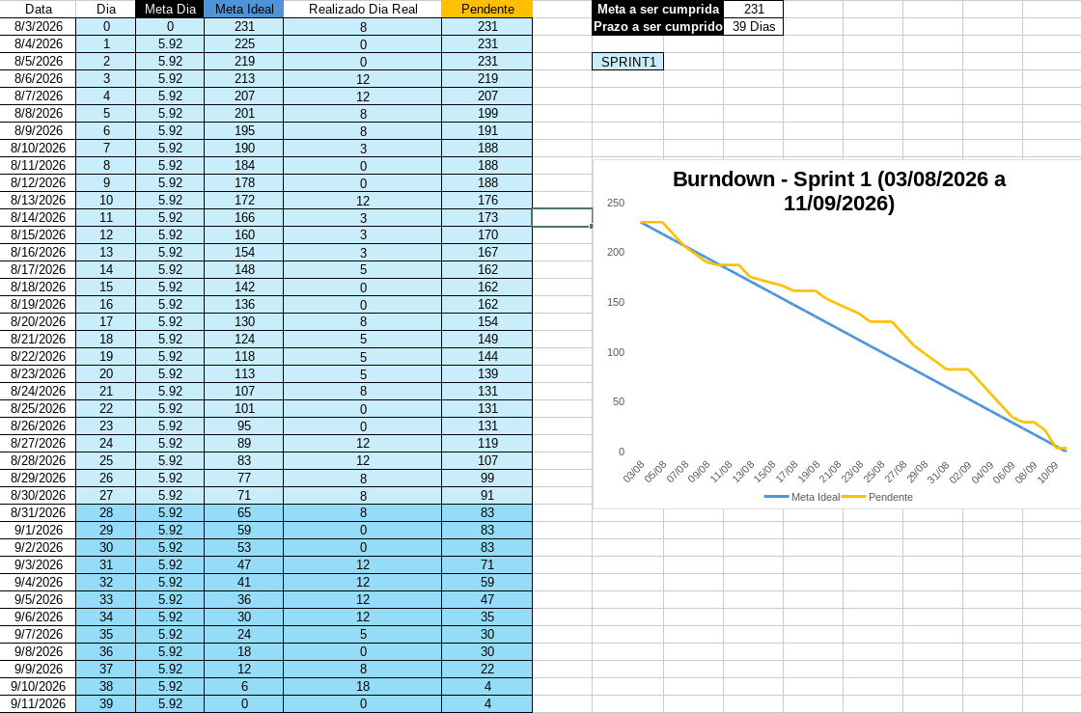

11. Considerações Finais
O StreamGuard nasce da constatação de que picos de audiência em grandes eventos ao vivo, como observado durante a Copa do Mundo de 2026, expõem fragilidades de infraestrutura que impactam diretamente a experiência do espectador, a receita publicitária e a confiança do público na plataforma. Ao propor um painel automatizado de monitoramento, capaz de antecipar sinais de sobrecarga antes que afetem a transmissão, o projeto busca transformar uma atuação hoje reativa em uma atuação preventiva por parte das equipes técnicas.
Para as próximas sprints, a equipe seguirá o cronograma definido, com foco no desenvolvimento da aplicação, na preparação da infraestrutura e, posteriormente, nos ajustes finais e no deploy em produção, mantendo como fio condutor o compromisso, a participação ativa e a melhoria contínua estabelecidos como boas práticas do projeto.

12. Referências Bibliográficas
Reddit — Relatos de usuários sobre travamentos durante transmissões da CazéTV:
- Discussão 1 — InternetBrasil
- Discussão 2 — InternetBrasil
- Google Cloud — Live Streaming com Media CDN e Load Balancer
- YouTube — Como o Brasil fez história no YouTube durante a Copa do Mundo FIFA 2026
- AppsFlyer — Global Soccer Marketing Report
- Tutor — Impacto dos problemas de buffering nos serviços de streaming
- Tecflow — Impacto financeiro do downtime

